ЗВІТ

про виконання лабораторної роботи № < 3.3.>

« *Розгалуження, задане графіком функції*»

з дисципліни

«Алгоритмізація та програмування»

студента групи ІК-11

< *Снігура Стефана Андрійовича* >

**Умова завдання:**

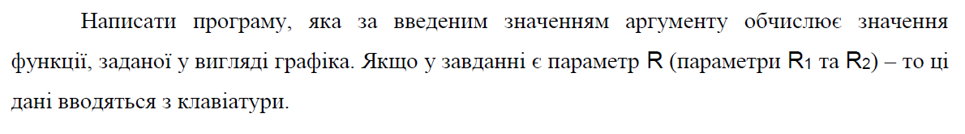

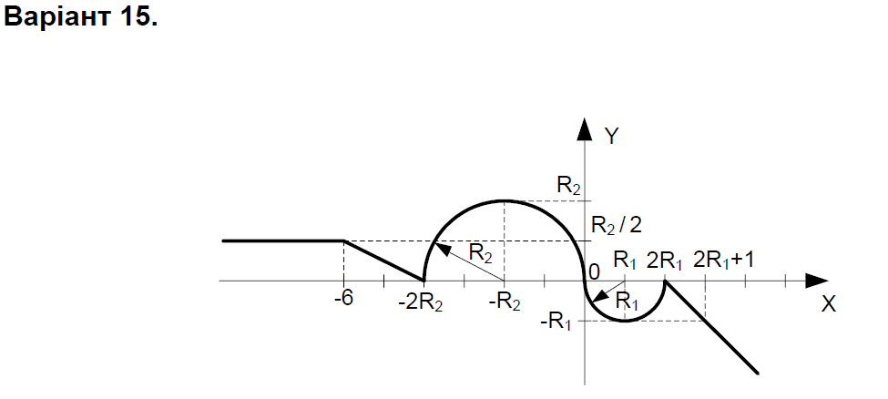

**Блок-схема алгоритму:**

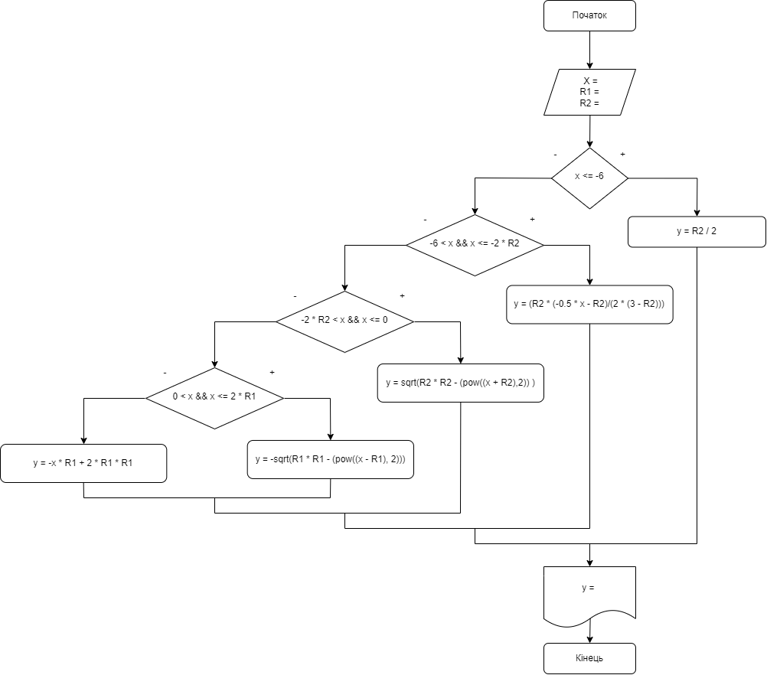

**UML-діаграма дії:**

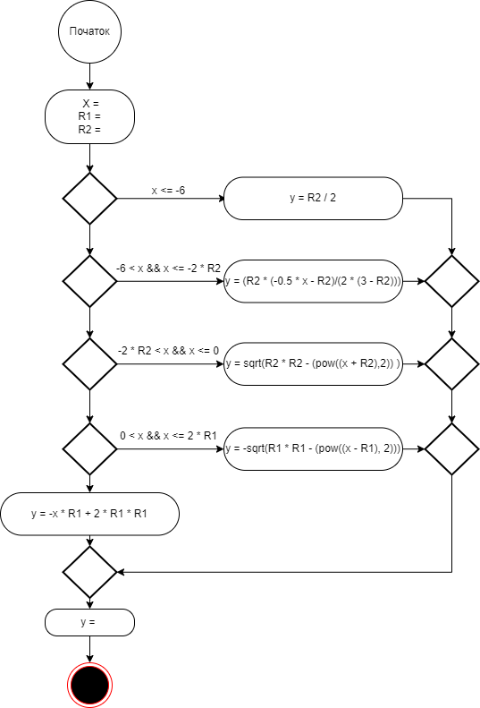

**Текст програми:**

// Lab_03_3.cpp

// < Снігур Стефан

// Лабораторна робота № 3.3

// Розгалуження, задане графіком функції.

// Варіант 15

#include <iostream>

#include <cmath>

using namespace std;

int main() {

double x; cout << "x = "; cin >> x; // вхідний аргумент

double R1; cout << "R1 = "; cin >> R1; // вхідний параметр

double R2; cout << "R2 = "; cin >> R2; // вхідний параметр

double y; // результат обчислення виразу

if (x <= -6) {

y = R2 / 2;

cout << "y = " << y << " doing 1st condition";

}

else if (-6 < x && x <= -2 * R2) {

y = (R2 * (-0.5 * x - R2)/(2 * (3 - R2)));

cout << "y = " << y << " doing 2nd condition";

}

else if (-2 * R2 < x && x <= 0) {

y = sqrt(R2 * R2 - (pow((x + R2),2)) );

cout << "y = " << y << " doing 3rd condition";

}

else if (0 < x && x <= 2 * R1) {

y = -sqrt(R1 * R1 - (pow((x - R1), 2)));

cout << "y = " << y << " doing 4th condition";

}

else {

y = -x * R1 + 2 * R1 * R1;

cout << "y = " << y << " doing 5th condition";

}

cin.get();

return 0;

}

**Посилання на git-репозиторій з проектом:**

<https://github.com/BigTrouble-Git/ashtray.git>

**Висновки:**

Виконавши цю лабораторну роботу я навчився описувати формулами функції, задані графіком та створювати розгалужені програми.